Záverečná tlačová správa, Bratislava, apríl 2007

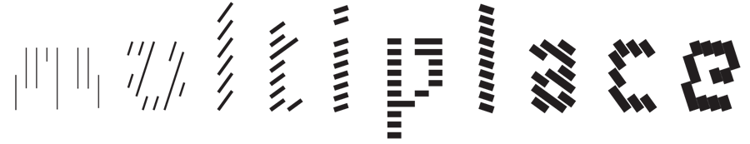

Multiplace #6 / 13.–22. 04. 2007 / festival sieťovej kultúry / www.multiplace.sk

MULTIPLACE 2007: ľudia, stroje, dizajn, hudba, video, softvér, dielne, výstavy, návštevy

Šiesty ročník festivalu sieťovej kultúry Multiplace sa skončil. Na tomto ročníku sa počas 10 dní podieľalo 34 organizátorov zo 6 krajín sveta množstvom prednášok, koncertov, inštalácií, vernisáží, výstav a projekcií. Prvý ročník s novou koncepciou „sieťovej kultúry“ vytvoril nové prepojenia presahujúce lokálny charakter. Vydali sme tiež publikáciu Multiplace 2007 s podrobným programom v slovenskej i anglickej jazykovej mutácii, ktorú si môžete vyžiadať od jednotlivých organizátorov, resp. na adrese admin@multiplace.sk.

Za organizačný tím v Bratislave máme možnosť z priamej skúsenosti hodnotiť najmä domáce dianie, neuberá to však na význame a kvalite akcií v Trnave, Žiline, Košiciach, Kielce, Budapešti, Prahe, Brne, Kluži či Providence. V Bratislave sme mali možnosť navštíviť štyri galérie, jednu billboardovú výstavu pri hypermarketoch, kancelárie Stupidesign-Kamikadze, či tepláreň OST-960.

Na Námestí SNP v A4 - nultom priestore bolo počas celého festivalu množstvo umelcov, teoretikov, hudobníkov a tiež rádio Tlis, ktoré vysielalo priame prenosy či vlastné relácie. Mohli sme stretnúť aj mladých stredoškolákov, ktorí pod vedením Open Design Studia pripravovali festivalový časopis Multipis. Vysokoškoláci si tu zas vyskúšali tvorbu jednoduchej grafiky, a diváci mohli vidieť prostredníctvom internetu ukážky dizajnérskych obrazoviek z celého sveta. A4 privítala niekoľko netradičných projektov ako nezabudnuteľný koncert poľského zoskupenia Karbido hrajúceho na nazvučenom drevenom stolíku. Unikátnym bol aj koncert-performance Živá partitúra českého výtvarníka Tomáša Vaněka a hudobníka Tomáša Dvořáka, ktorí zremixovali hudbu skupiny Longital. Tiež sa tu prezentoval poľsko-česko-slovensko-ukrajinsko-nemecký hudobný festival Unsound, čím vznikla zaujímavá situácia – festival vo festivale. Vďaka otvorenej participácii boli na Multiplace aj ďalšie projekty, ktoré sa do neho začlenili tesne pred začiatkom festivalu. Mnohé akcie sme mohli sledovať prostredníctvom streamingu na internete.

Internetová stránka festivalu www.multiplace.sk ponúka fotografickú či textovú dokumentáciu. Fotografie môžu pomocou jednoduchého systému pridávať všetci návštevníci stránky. Na otvorený charakter Multiplace poukazuje projekt Jozefa Henzla na popcorp.org, ktorý automaticky na festivalovú stránku pridáva obrázky nájdené vyhľadávačom.

Ďakujeme všetkým za návštevu v reálnom i virtuálnom priestore. Sledujte prosím našu stránku alebo nám napíšte, ak chcete „skočiť do siete“ v budúcom ročníku festivalu Multiplace.

Peter Pankuch Zuzana Černáková Mária Rišková Viera Levitt
PR a propagácia Výkonná riaditeľka Programová koordinátorka International PR
0907 151 565 0907 467 598 m@13m3.sk vieralevitt@gmail.com
pagastan@post.sk zuzana@34.sk

admin@multiplace.sk
www.multiplace.sk

